Laboration 1 2014-09-14

Kurs: DT146G Webbprogrammering med
HTML5, CSS3 och JavaScript
Student Thomas Nordenmark (thno1200)
Datum: 2014-09-14

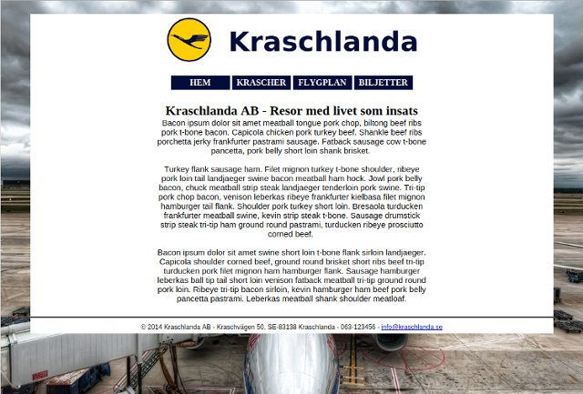

Utrustning
PC med Manjaro Linux x64
Google Chrome Version 37.0.2062.120 (64-bit)
Mozilla Firefox 32.0
The GiMP 2.8.10
Komodo Edit 8.5.4

Beskrivning av uppgiften
Skapa en välkomstsida för ett fiktivt flygbolag.

Lösning av uppgiften
Se bilaga.

Slutsatser och kommentarer
Det var ett tag sen jag sysslade med HTML senast, närmare bestämt på 90-talet. Upplägget är lite annorlunda nu och det krävdes en del läsning för att uppdatera sig.
Designen kommer att förändras då jag har lite andra idéer. Dock medger inte tidsbristen någon avancerad design för stunden, utan fokus har legat på koden.
Sidan är inte testad i Internet Explorer då jag inte har någon Windowsinstallation på någon maskin.

Referenser

